
แผนการจัดการเรียนรู้ที่ ๖

หน่วยการเรียนรู้ที่ ๑
วรรณยุกต์และคำไทย
ตัวอักษรไทย

ชั้นประถมศึกษาปีที่ ๒ เวลา ๑ ชั่วโมง
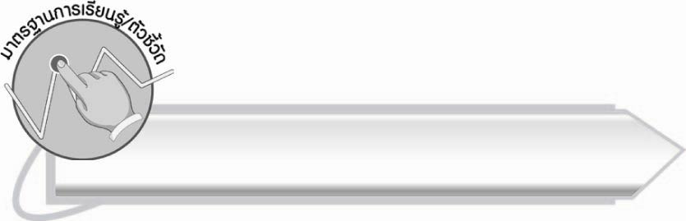
มาตรฐานการเรียนรู้/ตัวชี้วัด

มาตรฐานการเรียนรู้
มาตรฐาน ท ๔.๑ เข้าใจธรรมชาติของภาษาและหลักภาษาไทย การเปลี่ยนแปลงของภาษา
และพลังของภาษา ภูมิปัญญาทางภาษา และรักษาภาษาไทยไว้เป็นสมบัติของชาติ
ตัวชี้วัด
มฐ.ท ๔.๑ ป. ๒/๑ บอกและเขียนพยัญชนะ สระ วรรณยุกต์ และเลขไทย

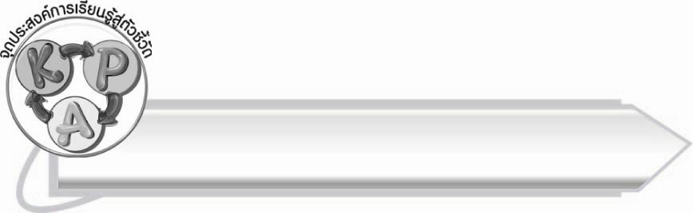
จุดประสงค์การเรียนรู้สู่ตัวชี้วัด

๑. อธิบายวิธีการเขียนวรรณยุกต์ไทย (K)
๒. จำแนกรูปและเสียงวรรณยุกต์ (P)
๓. บอกและเขียนส่วนประกอบของคำได้ (P)
๔. กระตือรือร้นในการร่วมกิจกรรม (A)

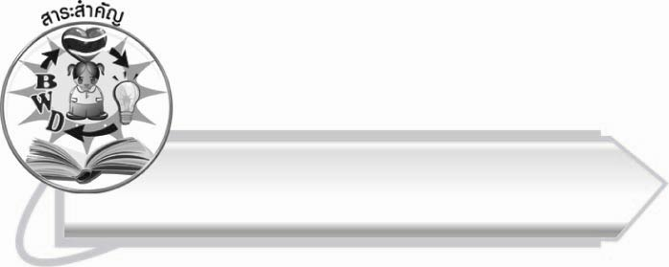
สาระสำคัญ

วรรณยุกต์เป็นส่วนประกอบหนึ่งของคำ บางคำอาจไม่มีรูปวรรณยุกต์ แต่ทุกคำต้อง
มีเสียงวรรณยุกต์

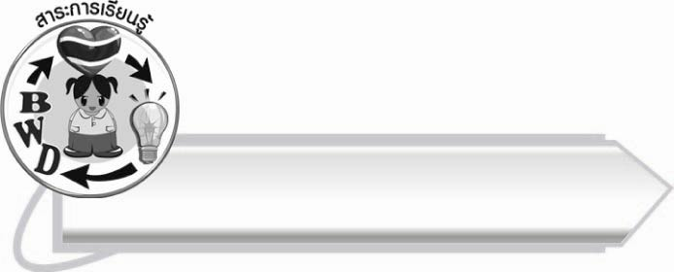
สาระการเรียนรู้

๑. ความรู้
วรรณยุกต์ และส่วนประกอบของคำ
๒. ทักษะ/กระบวนการ/กระบวนการคิด
การจำแนก การจัดระบบความคิดเป็นแผนภาพ การปฏิบัติ/การสาธิต การสรุปความรู้
๓. คุณลักษณะอันพึงประสงค์
ซื่อสัตย์สุจริต มีวินัย ใฝ่เรียนรู้ มุ่งมั่นในการทำงาน รักความเป็นไทย

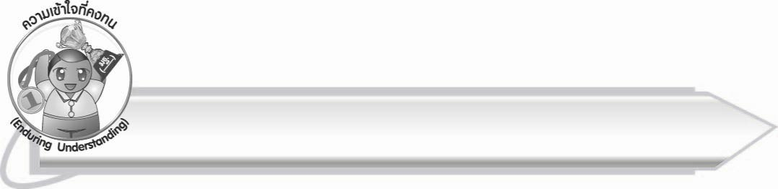
ความเข้าใจที่คงทน (Enduring Understanding)

นักเรียนสามารถสรุปได้ว่า วรรณยุกต์เป็นส่วนประกอบหนึ่งของคำ บางคำอาจไม่มี
รูปวรรณยุกต์ แต่ทุกคำต้องมีเสียงวรรณยุกต์

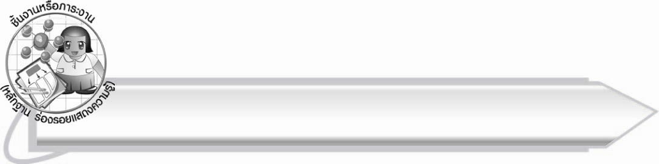
ชิ้นงานหรือภาระงาน (หลักฐาน ร่องรอยแสดงความรู้)

ใบงาน เรื่อง การบอกและเขียนส่วนประกอบของคำ

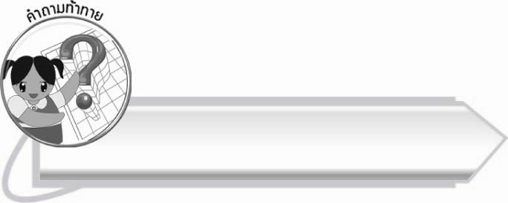
คำถามท้าทาย

เหตุใดจึงมีการเปรียบเทียบเสียงวรรณยุกต์เป็นเสียงดนตรี

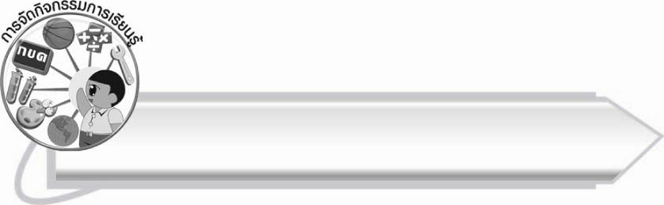
การจัดกิจกรรมการเรียนรู้

๑.ให้นักเรียนร่วมกันแสดงความคิดเห็น โดยครูใช้คำถามท้าทาย ดังนี้
๏ เหตุใดจึงมีการเปรียบเทียบเสียงวรรณยุกต์เป็นเสียงดนตรี
๒.ให้นักเรียนร้องเพลงโดยใช้คำว่า นา แทนเนื้อร้องทั้งหมด ใช้ทำนองเพลง ค่าน้ำนม (ครูเพิ่มเติมและเปลี่ยนแปลงได้ตามความเหมาะสม)
๓. นักเรียนร่วมกันแสดงความคิดเห็นเกี่ยวกับประโยชน์ของ วรรณยุกต์ ครูเพิ่มเติมและกระตุ้นความคิดให้นักเรียน
๔. ครูติดแผนภูมิ เรื่ององค์ประกอบของคำ ให้นักเรียนสังเกตและศึกษาด้วยตนเอง
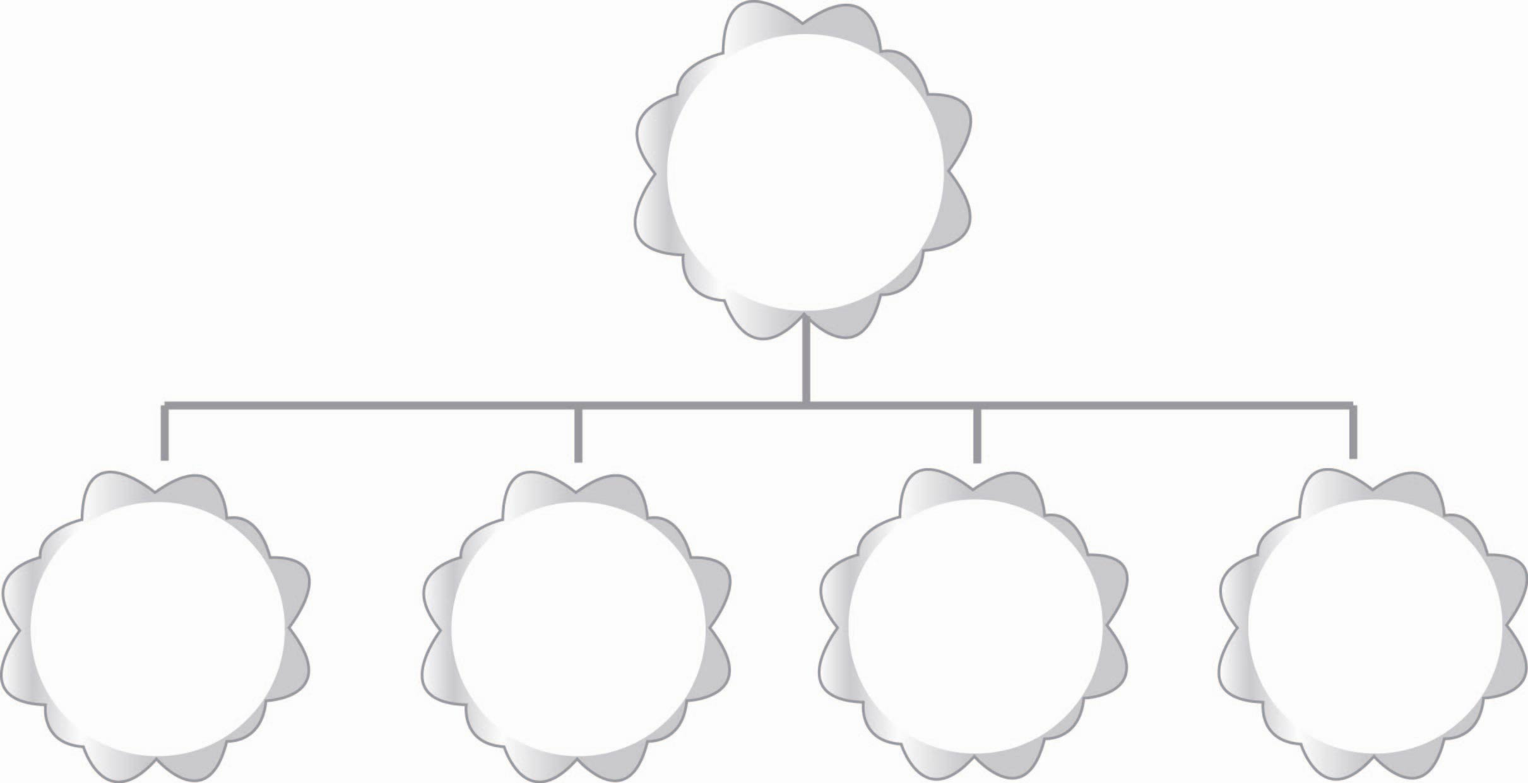
คำ
ประกอบด้วย

พยัญชนะต้น
สระ
วรรณยุกต์
ตัวสะกด
(ถ้ามี)

๕.นักเรียนร่วมอธิบายถึงองค์ประกอบของคำ โดยยกตัวอย่างคำ และจำแนกตามองค์ประกอบ
ครูช่วยกระตุ้นความคิดและตรวจสอบความถูกต้อง
๖.ให้นักเรียนทำใบงานที่ ๒ เรื่อง การบอกและเขียนส่วนประกอบของคำ แล้วร่วมกันตรวจสอบผลงาน
๗.ให้นักเรียนและครูร่วมกันสรุปความรู้ ดังนี้
๐ วรรณยุกต์เป็นส่วนประกอบหนึ่งของคำ บางคำอาจไม่มีรูปวรรณยุกต์ แต่ทุกคำต้อง
มีเสียงวรรณยุกต์

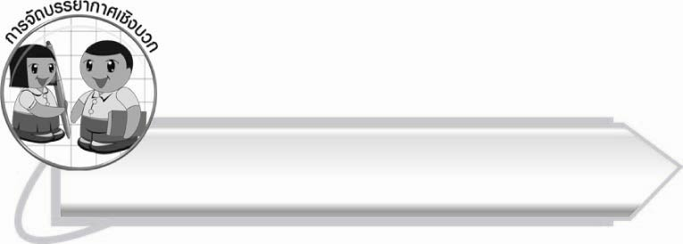
การจัดบรรยากาศเชิงบวก

ให้นักเรียนฝึกออกเสียงวรรณยุกต์เป็นทำนองเพลงเพื่อส่งเสริมความคิดสร้างสรรค์
และการเรียนรู้อย่างสนุกสนาน

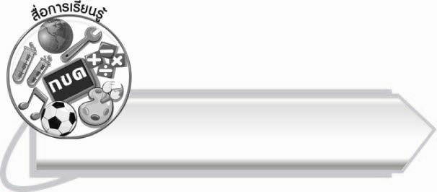
สื่อการเรียนรู้

๑. แผนภูมิ เรื่อง องค์ประกอบของคำ
๒. ใบงาน

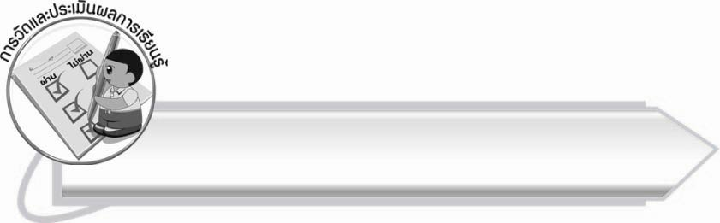
การวัดและประเมินผลการเรียนรู้

๑. วิธีการวัดและประเมินผล
๑.๑ สังเกตพฤติกรรมของนักเรียนในการเข้าร่วมกิจกรรม
๑.๒ ตรวจใบงานที่ ๒
๒. เครื่องมือ
แบบสังเกตพฤติกรรมการเข้าร่วมกิจกรรม
๓. เกณฑ์การประเมิน
การประเมินพฤติกรรมการเข้าร่วมกิจกรรม
ผ่านตั้งแต่ ๒ รายการ ถือว่า ผ่าน
ผ่าน ๑ รายการ ถือว่า ไม่ผ่าน

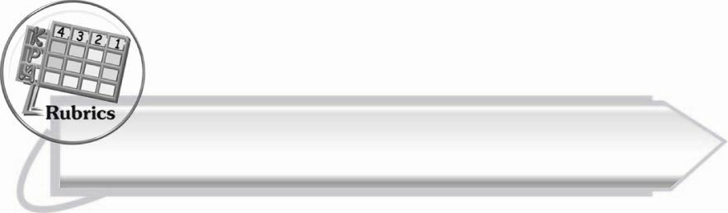
การประเมินผลตามสภาพจริง (Rubrics)

การประเมินใบงานนี้ให้ผู้สอนพิจารณาจากเกณฑ์การประเมินผลตามสภาพจริง (Rubrics)
เรื่อง การบอกและเขียนส่วนประกอบของคำ

ระดับคะแนน  เกณฑ์การประเมิน | ๔  (๑๐ คะแนน) | ๓  (๙ คะแนน) | ๒  (๗ - ๘ คะแนน) | ๑  (๕ - ๖ คะแนน)
การบอกและเขียนส่วนประกอบ  ของคำ | บอกและเขียนส่วนประกอบ  ของคำได้ครบ  และถูกต้อง  ทุกตัวด้วยตนเอง | บอกและเขียนส่วนประกอบ  ของคำได้ด้วยตนเอง มีบางตัวผิด แต่แก้ไขด้วยตนเองได้ | บอกและเขียนส่วนประกอบ  ของคำได้ถูกต้องเป็นส่วนใหญ่ และเมื่อมีผู้แนะนำ  ก็สามารถแก้ไขได้ | บอกและเขียนส่วนประกอบ  ของคำได้ แต่ต้อง  มีผู้แนะนำ

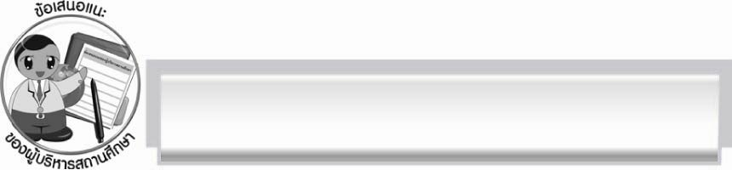
ข้อเสนอแนะของผู้บริหารสถานศึกษา
______________________________________________________________________________
______________________________________________________________________________
____________________________________________________ __________________________
______________________________________________________________________________
______________________________________________________________________________
______________________________________________________________________________
______________________________________________________________________________
______________________________________________________________________________
______________________________________________________________________________
______________________________________________________________________________
______________________________________________________________________________
______________________________________________________________________________
______________________________________________________________________________
______________________________________________________________________________
______________________________________________________________________________
______________________________________________________________________________
______________________________________________________________________________
______________________________________________________________________________
______________________________________________________________________________
______________________________________________________________________________
______________________________________________________________________________
______________________________________________________________________________
______________________________________________________________________________
______________________________________________________________________________

ลงชื่อ_________________________ (ผู้บริหารสถานศึกษา)
(_________________________)
________/________/_______

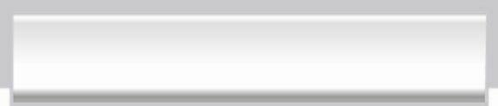
บันทึกหลังการสอน

ผลการจัดการเรียนการสอน

______________________________________________________________________________
______________________________________________________________________________
______________________________________________________________________________
______________________________________________________________________________
______________________________________________________________________________
______________________________________________________________________________

ปัญหา / อุปสรรค

______________________________________________________________________________
______________________________________________________________________________
______________________________________________________________________________
______________________________________________________________________________
______________________________________________________________________________
______________________________________________________________________________

แนวทางแก้ไข

______________________________________________________________________________
______________________________________________________________________________
______________________________________________________________________________
______________________________________________________________________________
______________________________________________________________________________
______________________________________________________________________________

ลงชื่อ_____________________________ (ผู้บันทึก)
(_________________________)
________/________/_______

